江苏省仪征中学2020-2021学年度第二学期高一物理学科导学单
必修三 第十章 静电场中的能量 专题强化 电场能的性质
研制人： 柳秋桃 审稿人： 郭云松 授课时间： 6.4
[导学]

[导思]
情境一：
一、电场线、等势面、运动轨迹的综合问题
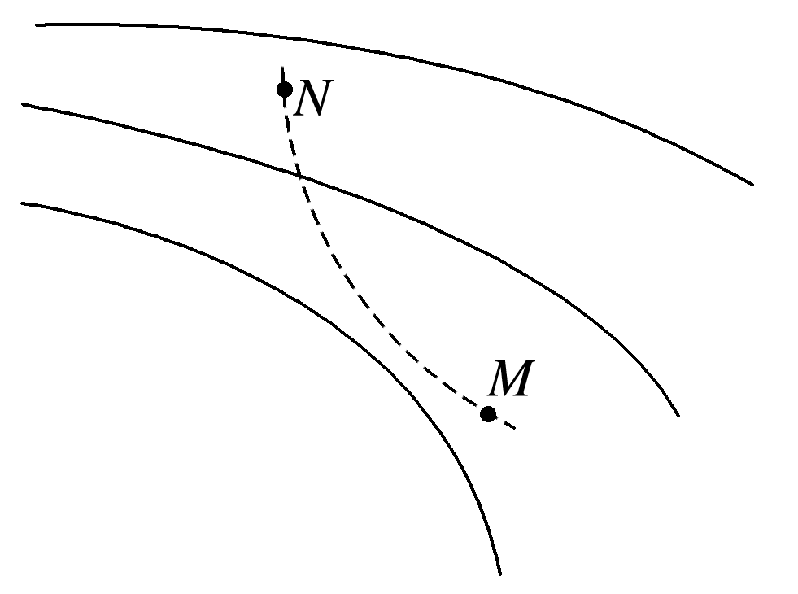
INCLUDEPICTURE "D:\\张梦梦\\同步\\物理\\人教必修第三册\\word\\例1.TIF" \* MERGEFORMATINET INCLUDEPICTURE "\\\\张梦梦\\d\\张梦梦\\同步\\物理\\人教必修第三册\\word\\例1.TIF" \* MERGEFORMATINET INCLUDEPICTURE "D:\\张梦梦\\同步\\物理\\人教必修第三册\\word\\例1.TIF" \* MERGEFORMATINET INCLUDEPICTURE "D:\\张梦梦\\同步\\物理\\人教必修第三册\\word\\例1.TIF" \* MERGEFORMATINET 如图所示，实线表示某电场的电场线(方向未标出)，虚线是一带负电的粒子只在静电力作用下的运动轨迹，设M点和N点的电势分别为φ_{M}、φ_{N}，粒子在M和N时加速度大小分别为a_{M}、a_{N}，速度大小分别为v_{M}、v_{N}，电势能分别为E_{pM}、E_{pN}.下列判断正确的是( )

A．v_{M}＜v_{N}，a_{M}＜a_{N} B．v_{M}＜v_{N}，φ_{M}＜φ_{N}
C．φ_{M}＜φ_{N}，E_{pM}＜E_{pN} D．a_{M}＜a_{N}，E_{pM}＜E_{pN}
[导思提示]
1．速度方向沿运动轨迹的 方向，所受静电力的方向沿 的方向(或反方向)，所受合外力的方向指向轨迹曲线 侧．
2．电势能大小的判断方法
(1)静电力做正功，电势能 ；静电力做负功，电势能 ．
(2)由E_{p}＝qφ知正电荷在电势高处电势能 ，负电荷在电势低处电势能 ．

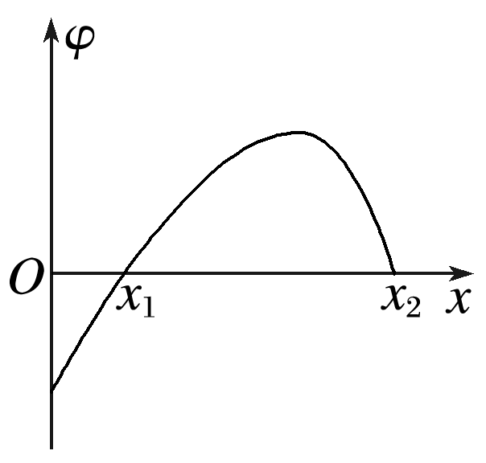
情境二：如图所示为某电场中x轴上电势φ随x变化的图像，一个带电粒子仅受静电力作用在x＝0处由静止释放沿x轴正向运动，且以一定的速度通过x＝x₂处，则下列说法正确的是( )
A．x₁和x₂处的电场强度均为零
B．x₁和x₂之间的场强方向不变
C．粒子从x＝0到x＝x₂过程中，电势能先增大后减小
D．粒子从x＝0到x＝x₂过程中，加速度先减小后增大

[总结提升] 解决此类问题的关键：

[导练]
例1．《步步高 笔记》 P26 针对训练1

变式训练1：《步步高 笔记》 P27 随堂1

例2．《步步高 笔记》 P27 例4

变式训练1： 《步步高 笔记》 P28 随堂2

例2．《步步高 笔记》 P27 例2

变式训练2：《步步高 笔记》 P27 针对训练2

课后作业：《步步高 分层》 P113 第1--8题
P114 第11、12题（※选练）

[导悟]
收获 | 1.
收获 | 2.
收获 | 3.
困惑

